编号:1

问题描述:会计科目需要从属关系：

会计科目（会计科目的组成：一级会计科目+二级会计科目+三级会计科目）

当选择一级科目后，到选择二级科目时候，出现的是一级科目下属的二级科目，到选择三级科目时候，出现的是二级科目下属的三级科目

例子：会计科目：100101现金-备用金 10020101银行存款-基本户-招商银行北三环支行，100202银行存款-一般户 这些都是唯一性，只有一个代码，一个会计科目名称 。

注意：一级科目名称唯一的，不存在重复，当一级科目名称定了，所属下级即是二级科目名称不能重复，当二级科目名称也定了，所属下级即是三级科目名称不能有重复，但是可能二级科目名称存在一样的，但是一级科目名称或者三级科目名称不一样。

图例:

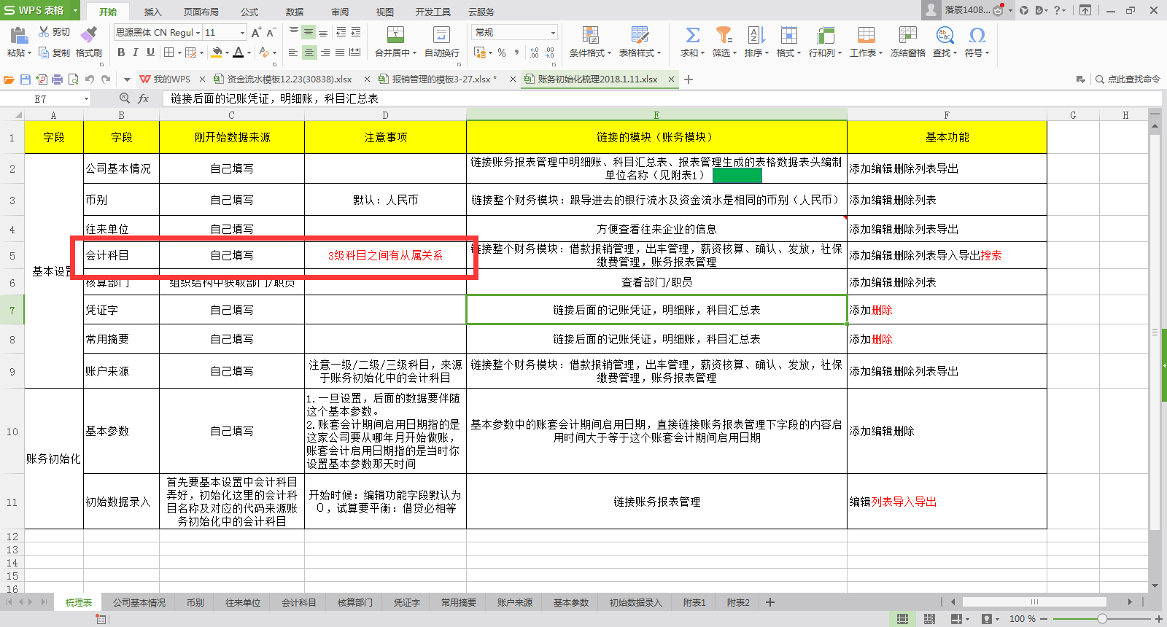

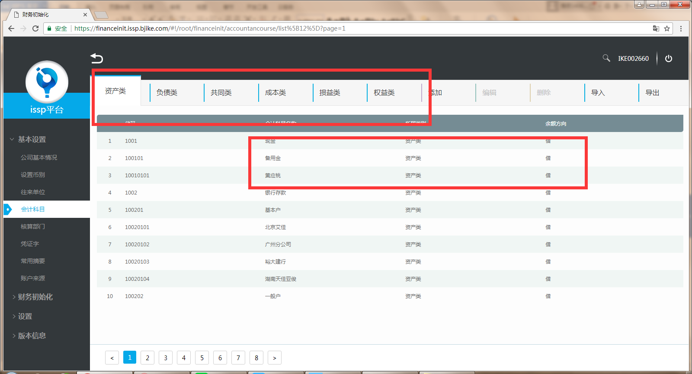

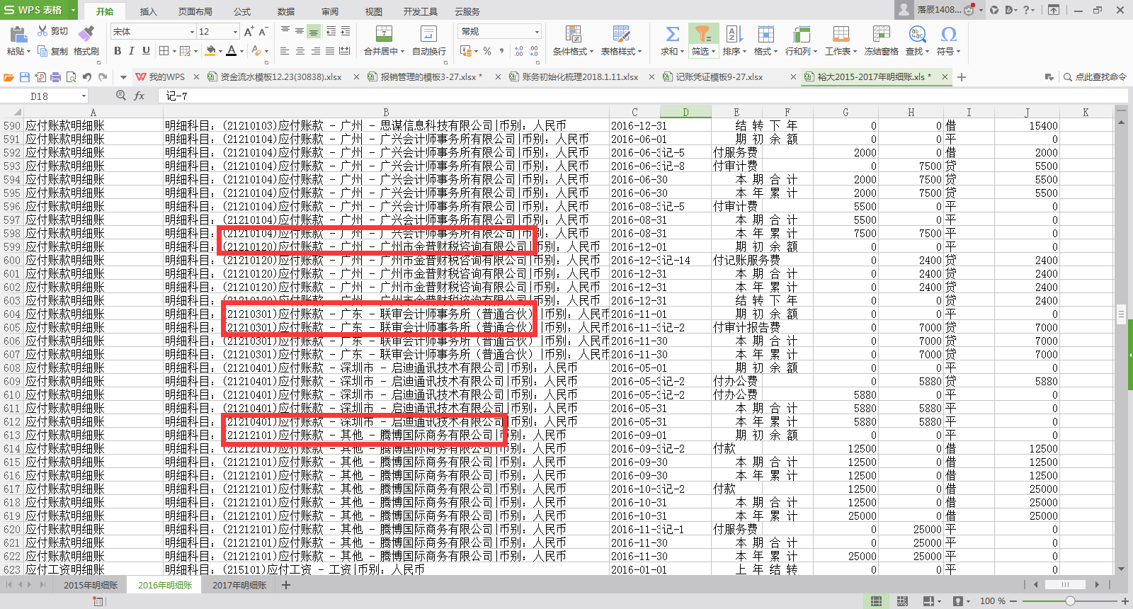

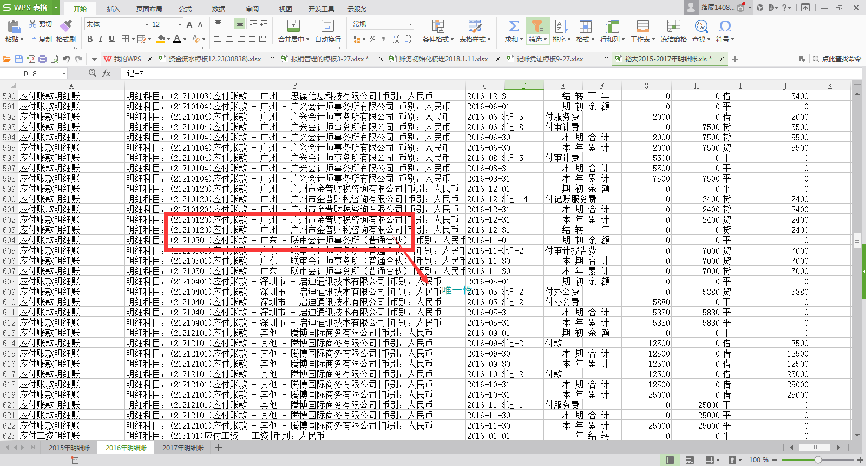

问题类型(开发问题/需求问题):需求问题

是否影响整体使用(是/否):是

问题是否为必解决问题（是/否）：是

问题二：：凭证字和常用摘要，增加删除按钮

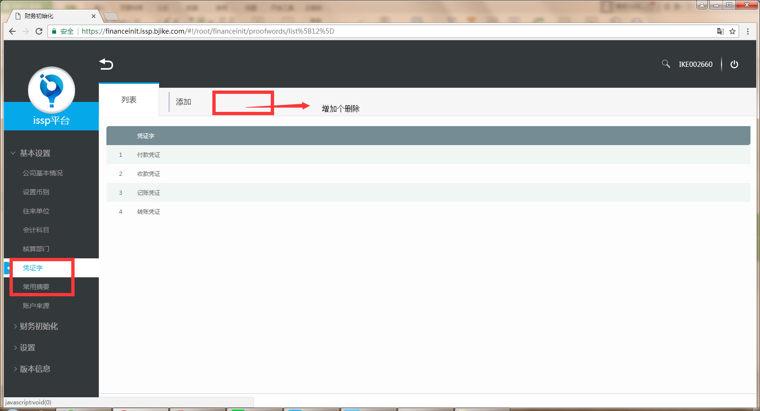

问题类型(开发问题/需求问题):需求问题

是否影响整体使用(是/否):是

问题是否为必解决问题（是/否）：是

问题三：增加导入导出

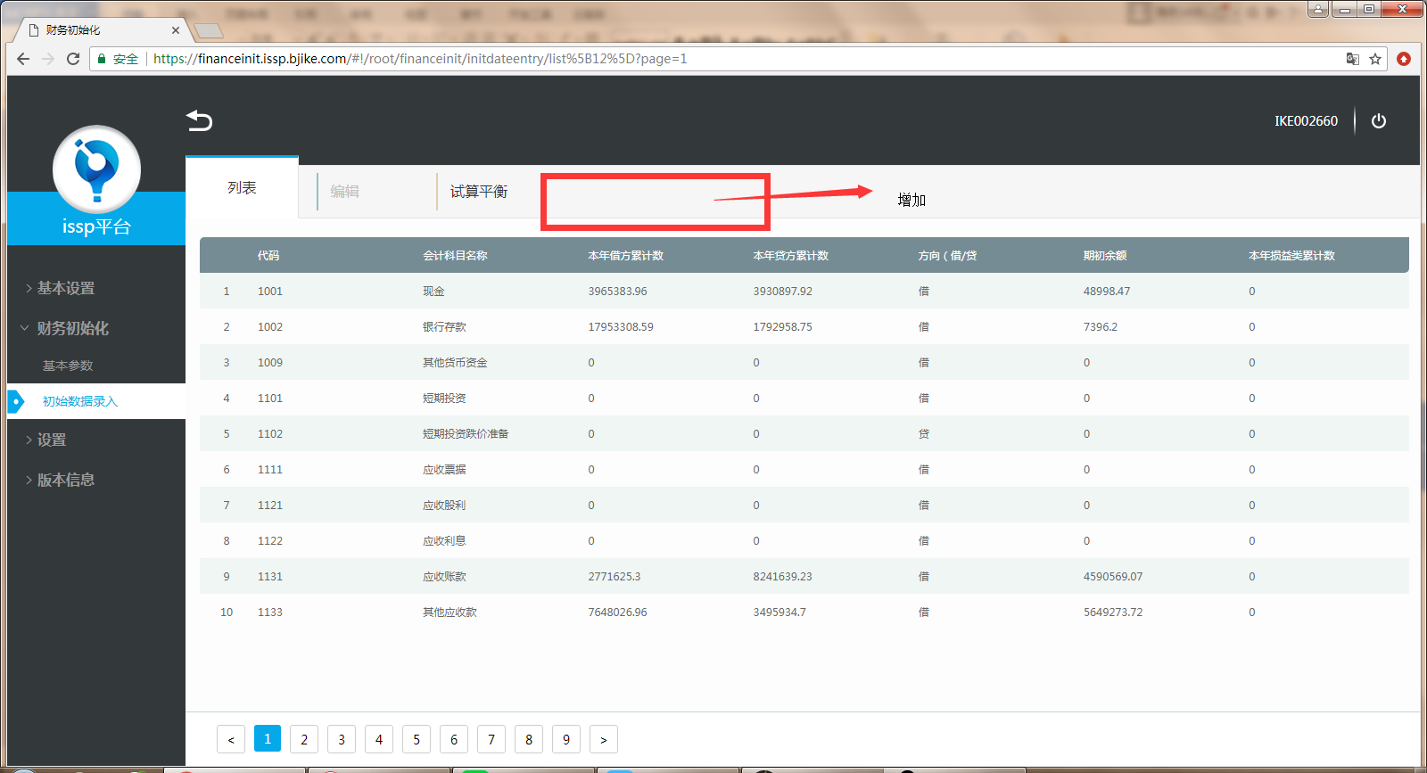问题类型(开发问题/需求问题):需求问题

是否影响整体使用(是/否):是

问题是否为必解决问题（是/否）：是